**Социальные сети.**

**Что такое социальная сеть?**

**Социальная сеть** — онлайн-платформа, которую люди используют для общения, создания социальных отношений с другими людьми, которые имеют схожие интересы или офлайн-связи.

**История социальной сети.**

Русский писатель, философ и общественный деятель XIX века Владимир Одоевский, живший с 1803 по 1869 год, написанном в 1837 году,предсказал появление современных блогов и Интернета в целом.

Популярность в Интернете социальные сети начали завоёвывать в 1995 году, с появлением американского портала Classmates.com. Проект оказался весьма успешным, что в следующие несколько лет спровоцировало появление не одного десятка аналогичных сервисов. Но официальным началом бума социальных сетей принято считать 2003—2004 года, когда в США были запущены LinkedIn, MySpace и Facebook. В русскоязычном же сегменте интернета социальные сети в виде Одноклассников и ВКонтакте, стали набирать популярность с 2006 года (русская версия сайта Facebook появилась только в 2008 году).

**Facebook** (**«Фейсбук»**) — крупнейшая социальная сеть в мире и одноимённая компания (Facebook Inc.), владеющая ею. Была основана 4 февраля 2004 года Марком Цукербергом и его соседями по комнате во время обучения в Гарвардском университете -Эдуардо Саверином, Дастином Московицем и Крисом Хьюзом.

Первоначально веб-сайт был назван *Thefacebook* и был доступен только для студентов Гарвардского университета, затем регистрацию открыли для других университетов Бостона, а затем и для студентов любых учебных учреждений США, имеющих электронный адрес в домене .edu. Начиная с сентября 2006 года сайт доступен для всех пользователей Интернета в возрасте от 13 лет, имеющих адрес электронной почты.

**«ВКонтакте»** (международное название: VK) — российская социальная сеть со штаб-квартирой в Санкт-Петербурге. Сайт доступен на более чем 90 языках; особенно популярен среди русскоязычных пользователей. «ВКонтакте» позволяет пользователям отправлять друг другу сообщения, создавать собственные страницы и сообщества, обмениваться изображениями, тегами, аудио- и видеозаписями, играть в браузерные игры.

**Виды социальных сетей**

* Для общения, выкладывания фотографий,прослушивания аудио.
* Для знакомств.
* Для просмотра и оценивания видео
* Для новостных данных

**Список популярных социальных сетей.**

* **Facebook C:\Users\user\AppData\Local\Microsoft\Windows\INetCache\Content.Word\1920px-Flag_of_the_United_States.svg.png (начало работы с 2004 г. до с.д.)**

**Цель создания:** Общение и передача информации.

* **Youtube** C:\Users\user\AppData\Local\Microsoft\Windows\INetCache\Content.Word\1920px-Flag_of_the_United_States.svg.png **( начало работы с 2005 г. до с.д.)**

**Цель создания:** Создан для видеохостинга с функциями социальной сети.

* **SoundCloud (начало работы с 2008 г. до с.д.)**



**Цель создания:** Создан для музыкантов и диджеев.

* **Twitter** **( начало работы с 2006 г. до с.д.)**



**Цель создания:** Для микро-блога.

* **Instagram ( начало работы с 2010 г. до с.д.)**



**Цель создания:** Создана для выкладывания пользователем фотографий.

* **Reddit ( начало работы с 2005 г. до с.д.)**



**Цель создания:** Для новостей.

* **Вконтакте (VK) (начало работы с 2006 г. До с.д.)**

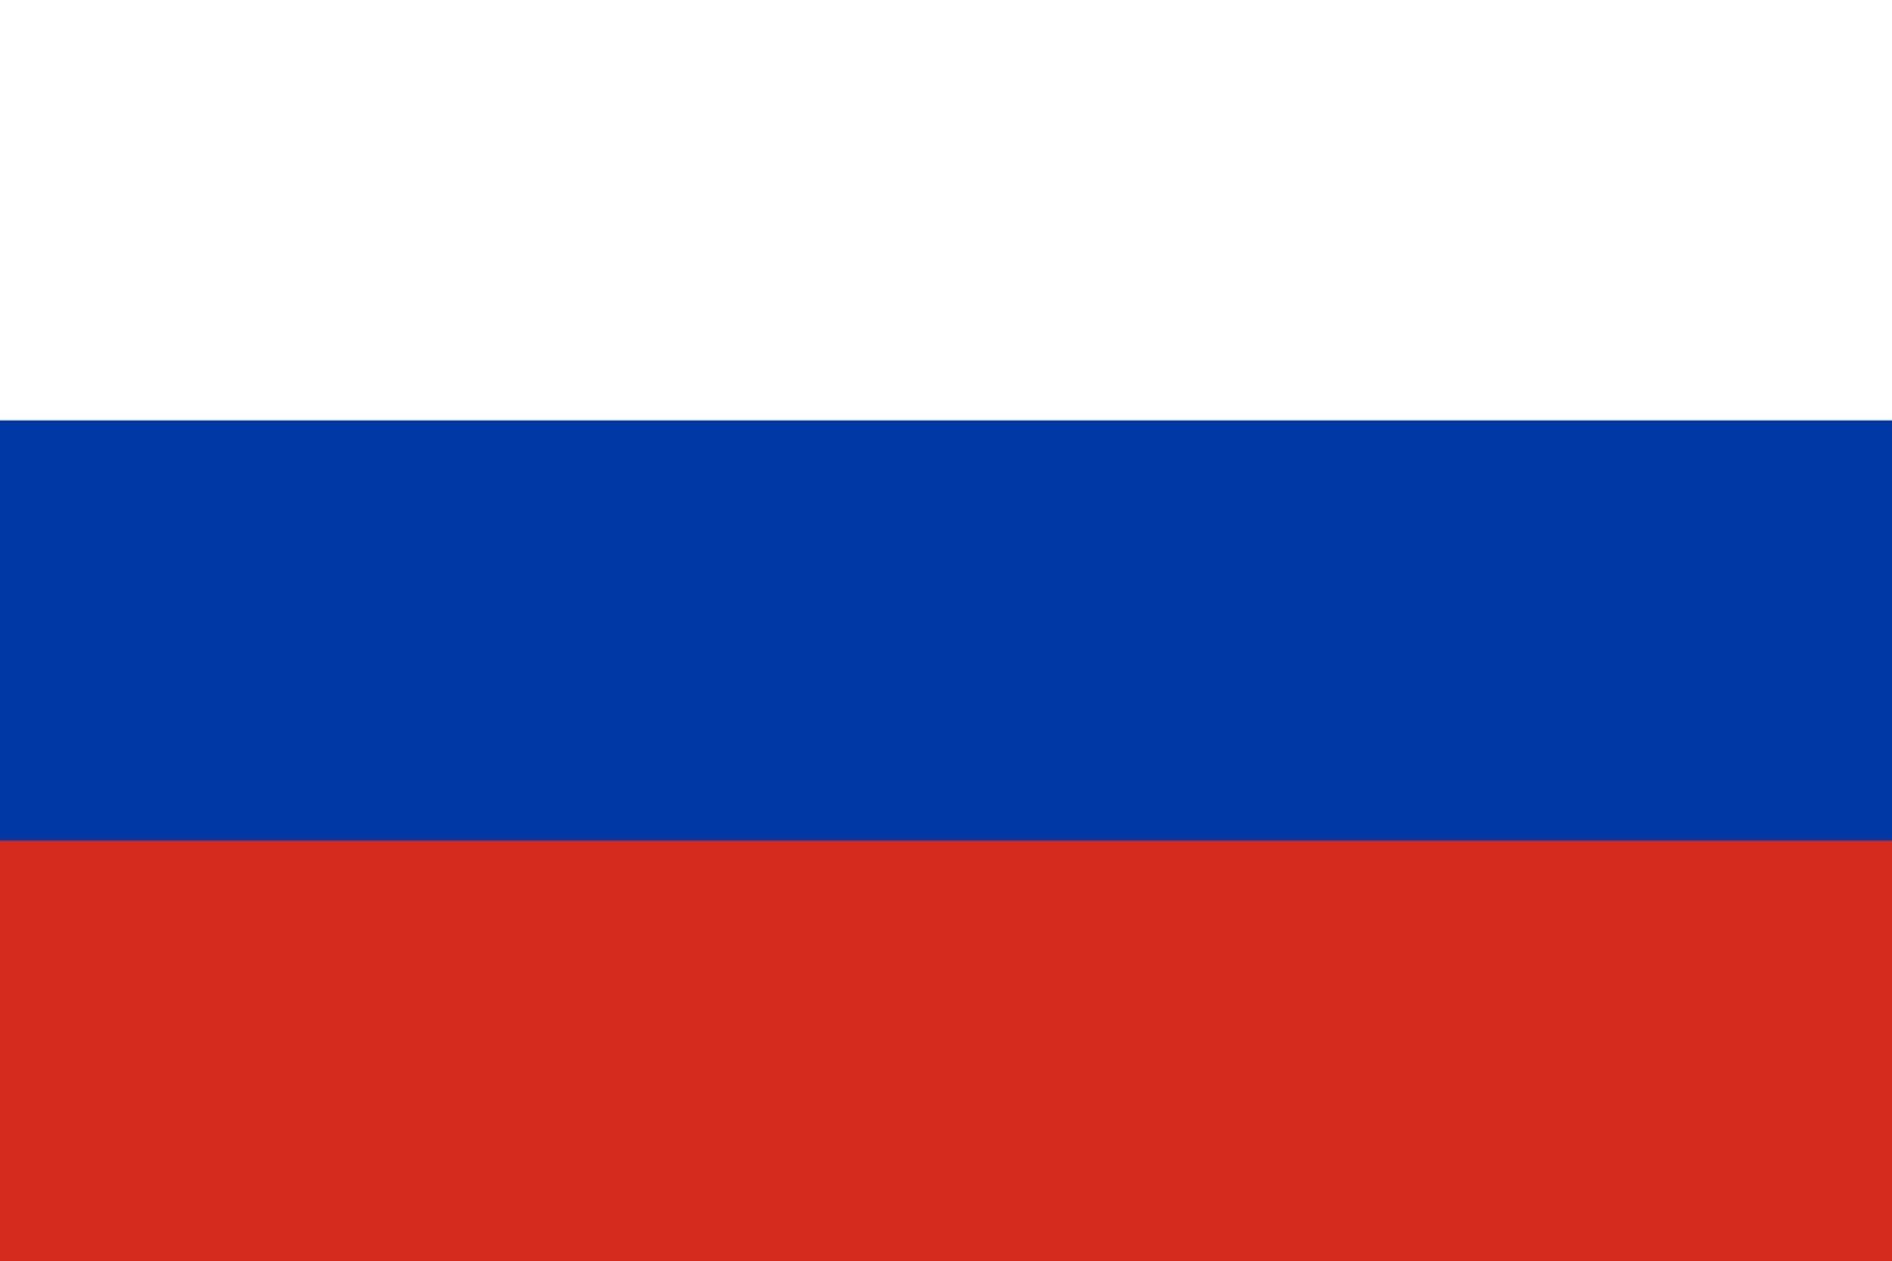

**Цель создания:** Общение,выкладывание фото и видео,прослушивания аудио.

* **Mixi ( начало работы с 2004 г. до с.д.)**



**Цель создания:** Создана для микро-блога (Крупнейшая в Японии).

* **Qzone ( начало работы с 2005 г. до с.д.)**



**Цель создания:** Создана для микро-блога (Крупнейшая в Китае).

* **Flickr ( начало работы с 2004 г. до с.д.)**



**Цель создания:** Создана для хранения и использования цифровых фотографий . Обмен ими.

* **Одноклассники ( начало работы с 2006 до с.д.)**



**Целт создания:** Создана для микро-блога.

**Какими соц.сетями я пользуюсь?**

* Instagram
* Вконтакте (VK)
* Youtube
* Twitter
* Facebook

**IVKHK в социальных сетях. (ccылки)**

YouTube <https://www.youtube.com/channel/UCLxa63lO1rkF62tv8d7P4Cw>

Instagram

<https://www.instagram.com › explore › locations › ivkhk>

Vk <https://vk.com/ivkhk>

#Задача 1

#n = int(input())

#i = 1

#while i\*\*2 <=n:

# print(i\*\*2)

# i+=1

#Задача 2

#n = int(input())

#Задача 3

#x = int(input())

#a = 2

#s = 1

#while a<=x:

# a\*=2

# s+=1

# print(s-1,a//2)